1. Turn on Window features on or off

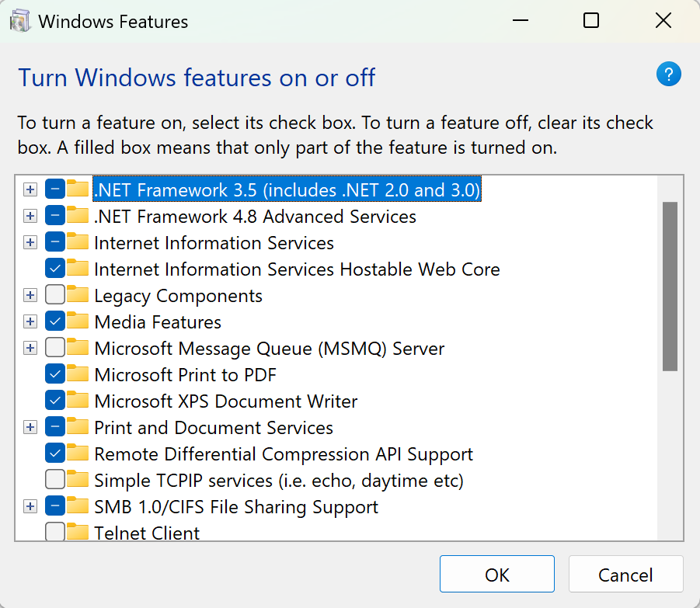

Chọn .NET framework và Internet information Services

1. Publish API

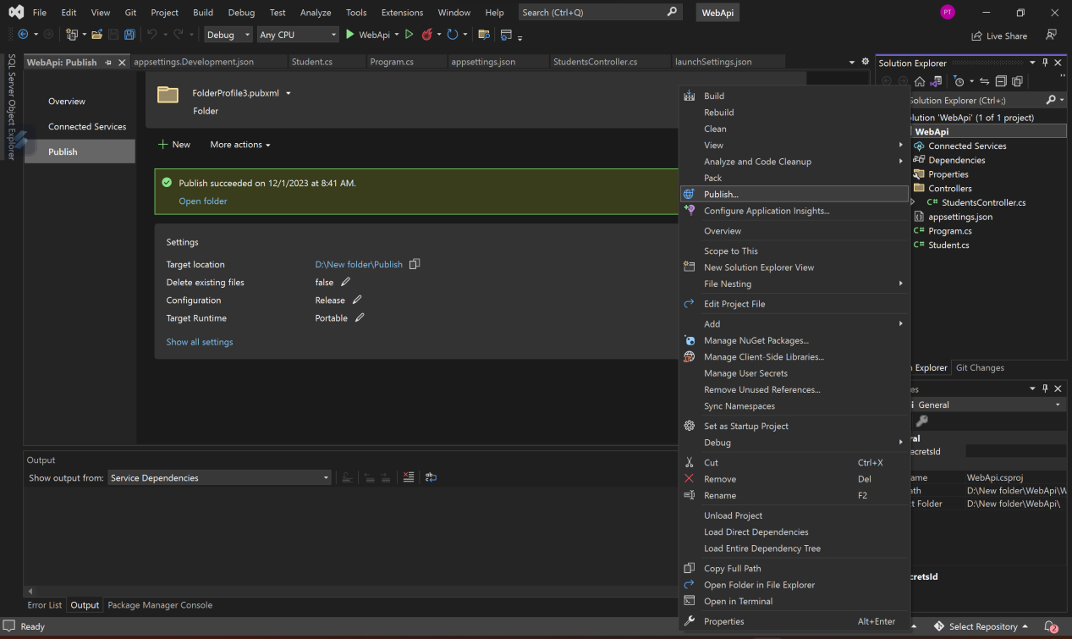

1. Thêm mới website trong IIS

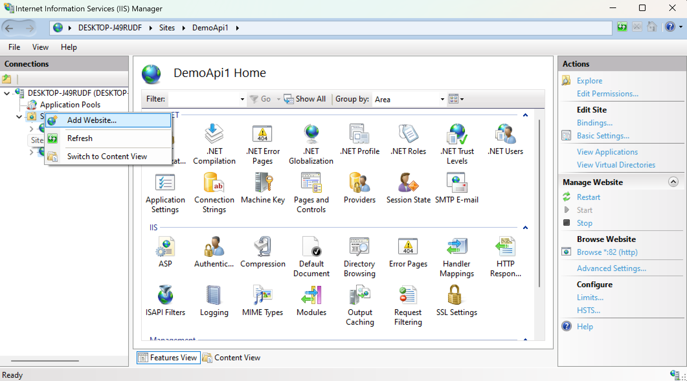

Thêm đường dẫn tới thư mục Publish

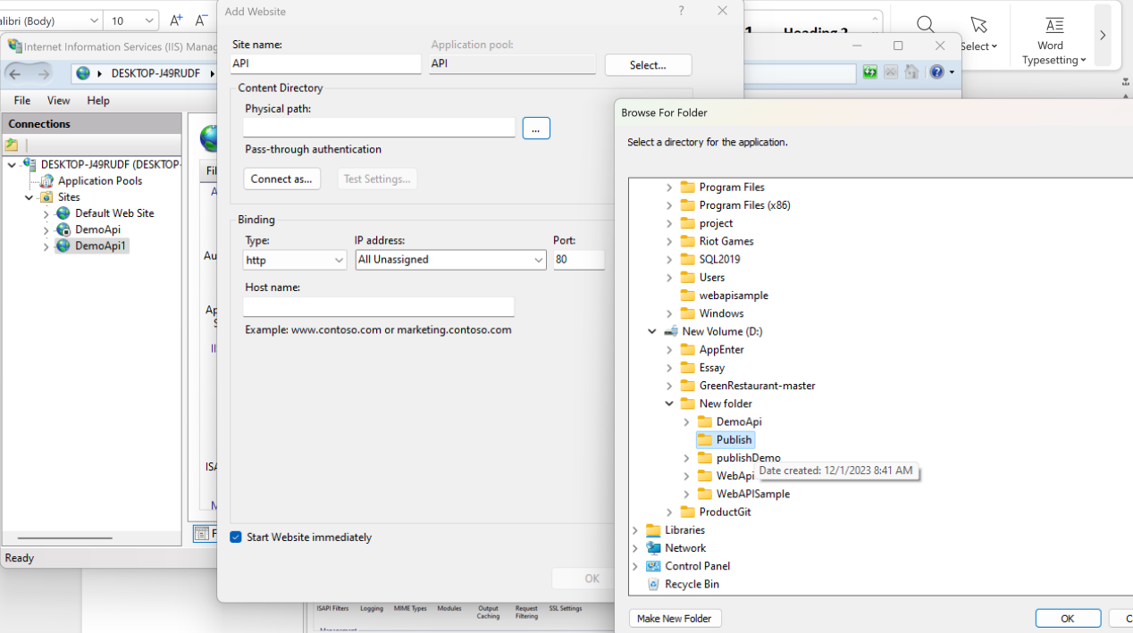

Sau khi add mới website, run browse

